2013-08-22

## 東大阪市「第1回まちづくり意見交換会」がB地域 四条リージョンセンターにて行われました

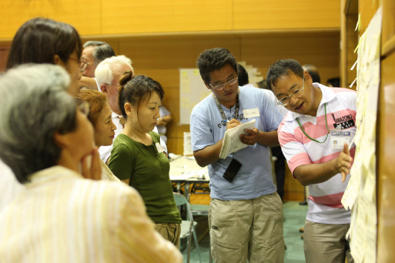

３番目となるB地域では、笑働OSAKAチームも参加させていただきました。  
参加者同士、顔見知りが多いようで、地域のキーパーソンが集まっていると感じました。また、ファシリテーターの東大阪市職員さんが、すごく「対等」を意識されていて、真の住民自治を感じました。

参加者はWSに慣れているようで、参加型が楽しい様子でした。「自己紹介が３分では足りない」という声があり、自己紹介用紙を持ってこられているなど熱心な様子や、「字がきれい」などまちづくりに直接関係のないことも褒めるなど、いい雰囲気のWSでした。 行政への要望合戦になることが多いWSでしたが、行政職員の事前研修の成果か、住民意識が高いせいなのか、私が主催したWSではあり得ないくらいのWSでした。

